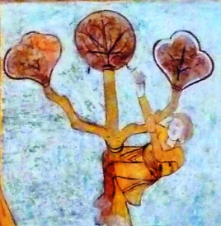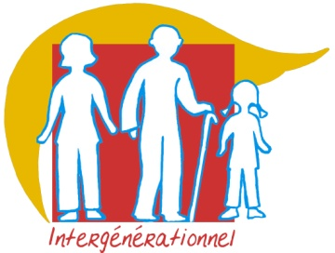

**Catéchèse Zachée**

**Animateur intergénérationnel**

[Page Zachée Intergénérationnel](https://catechese-par-la-parole.catholique.fr/02-zachee-bienvenue#intergenerationnel)

**Plan pour une catéchèse intergénérationnelle 2h30**

**Accueil – Présentation – Chant 15mn**

**1er temps intergénérationnel en grand groupe 30 mn**

*Onglet rouge Images*

Lecture d’images St Savin rapide – Laisser les questions ouvertes (elles seront reprises dans la méditation finale)

*Onglet jaune Adultes Repères*

Contexte d’écriture de Luc 19. Voir la version courte dans la fiche enfance.

Reprendre avec les adultes dans le 2ème temps

*Onglet rouge Vidéos*

Récit Zachée ou vidéo

**2ème temps par âges en petits groupes 1h**

*Onglet jaune Adultes*

Fiche animateur adultes au choix

*Onglet jaune enfance*

Fiche animateur enfance Zachée

* Activité créatrice disque Zachée p 2
* puis récit Abraham p 4 – et activité créatrice disque Abraham

*Onglet jaune Petite enfance*

Fiche animateur Petite enfance

**3ème temps : par petites équipes intergénérationnelles, parents enfants 30mn**

*Onglet rouge Jeux*

Jeu des rapprochements avec disques

**Synthèse finale** **5mn**

Par touts petits groupes, parents, enfants ensemble se disent : qu’avons-nous découvert ?

**4ème temps** : **intergénérationnel en grand groupe 10mn**

*Onglet rouge méditation*

Méditation finale Zachée fils d'Abraham